**Описание курсового проекта на тему:**

**«Разработка программного комплекса для исследования поведения физических тел в гравитационном поле»**

|  |  |
| --- | --- |
|  | Студент гр. 423  Мухаметов Данил Ильнурович |

**Описание создаваемого программного продукта**

В ходе выполнения курсового проекта разрабатывается программная реализация симуляции гравитации для физических тел.

Программная реализация состоит из следующих модулей:

* Задание объектов сцены через графический интерфейс (UI).
* Задание параметров сцены (физики), через графический интерфейс (UI).
* Обработка физики объектов.
* Отрисовка объектов.

В качестве пользовательского интерфейса будет выступать меню, в котором будет возможно изменять параметры сцены и её объектов.

Меню делится на несколько выпадающих списков:

* Настройки сцены. Данный пункт меню будет содержать поля для задания параметров объектов, а именно: их положения, скорости, ускорения, радиуса и состояний (статический/движимый, создающий притяжение/не создающий притяжение). Так же будут кнопки для быстрого создания точек и для удаления.
* Настройки физики. Данный пункт меню будет позволять изменять параметры физики для сцены, а именно: включение/отключение физики, притяжения, затухания движения и сопротивления воздуха. Так же будет доступ для множителей затухания движения, сопротивления воздуха, перемещения, ускорения и притяжения для возможности более тонкой настройки.

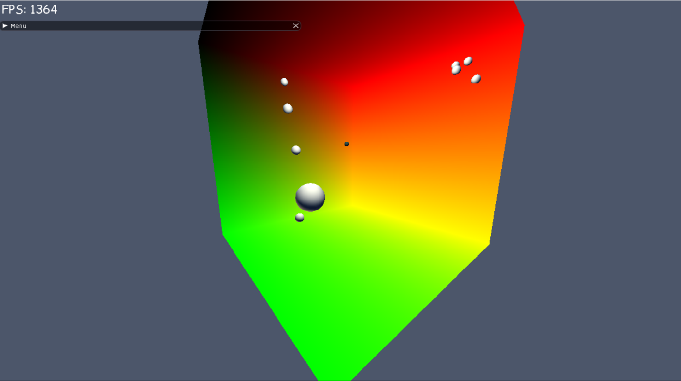

Рисунок 1 – Пользовательский интерфейс программы в закрытом состоянии

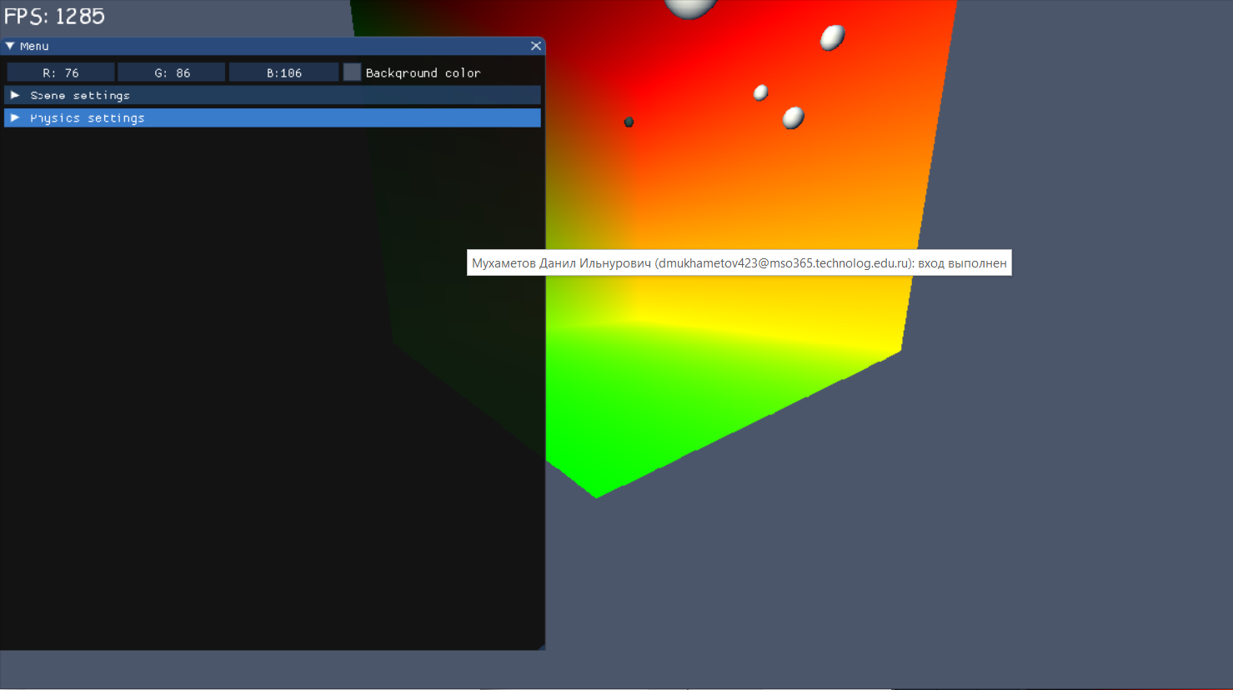

Рисунок 2 – Пользовательский интерфейс программы в полураскрытом состоянии.

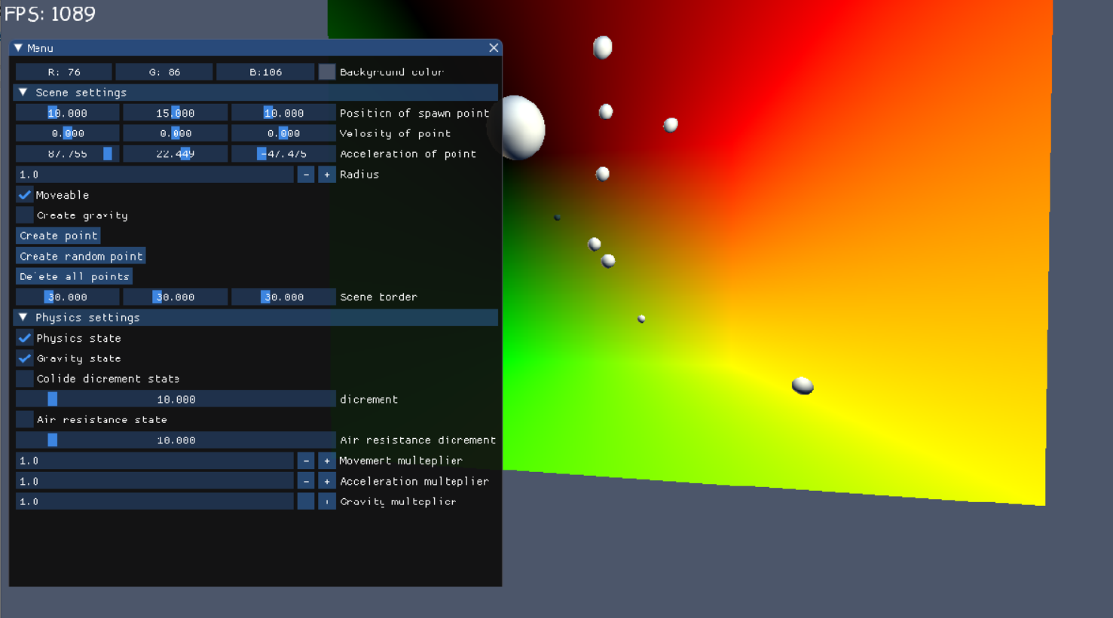

Рисунок 3 – Пользовательский интерфейс программы в раскрытом состоянии.

**Назначение продукта**

Результатом курсового проекта является программа, симулирующая поведение физических объектов в гравитационном поле. Целевой аудиторией данного проекта являются учащиеся студенты, а также преподаватели.

**Специальные требования**

* Устройство под управлением Windows 10

**Сопроводительная документация**

* Разработанная система сопровождается справочной системой
* Вся информация по использованным алгоритмам, программным интерфейсам и механизмам взаимодействия со сторонними библиотеками должна содержаться в пояснительной записке к курсовому проекту.